Тема: «Народная культура и традиции»
Художественное творчество.
Народ проявлял свои творческие устремления и способности лишь в создании предметов, необходимых в труде и быту. Народные мастера не копировали природу буквально. Реальность, окрашенная фантазией, порождала самобытные
образы. Так рождались сказочно прекрасные росписи на прялках и посуде; узоры в кружеве и вышивке; причудливые игрушки.
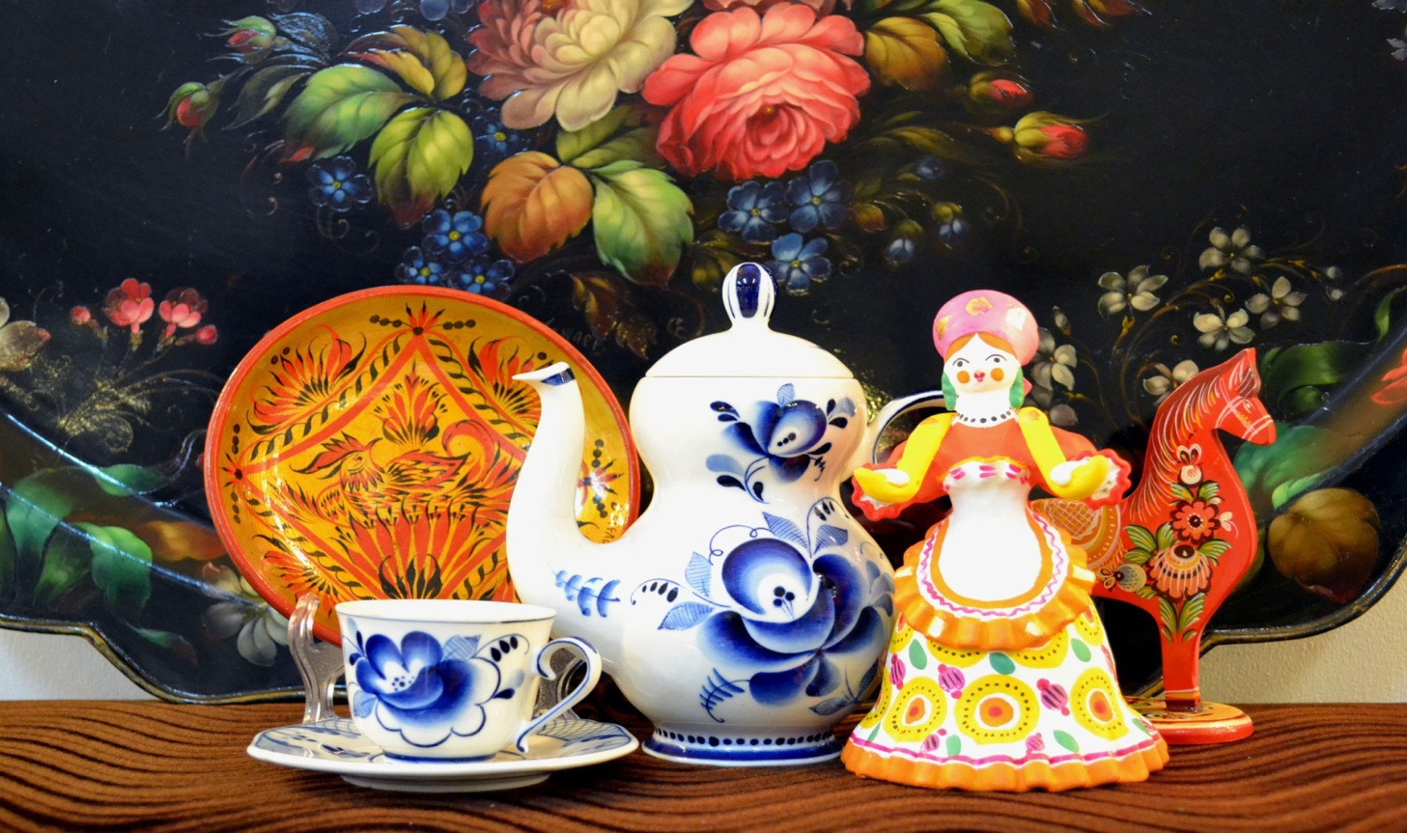

1. Расскажите детям о русских народных игрушках, рассмотрите их на
иллюстрациях и в натуральном виде, обратить внимание на красоту
произведений искусства.

2. Рассмотрите материал, из которого сделаны игрушки — глина, дерево, керамика; цвет, форму, величину, части игрушек, расскажите, как в них играют.

3. Побеседовать с детьми о народных промыслах, о том, что игрушки делают народные умельцы.
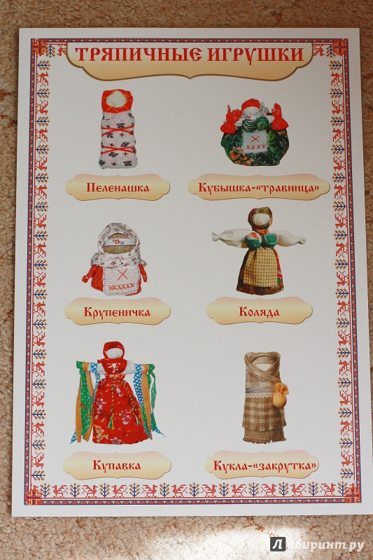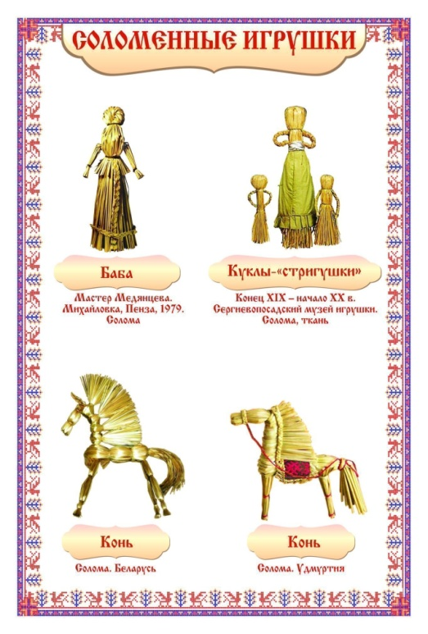
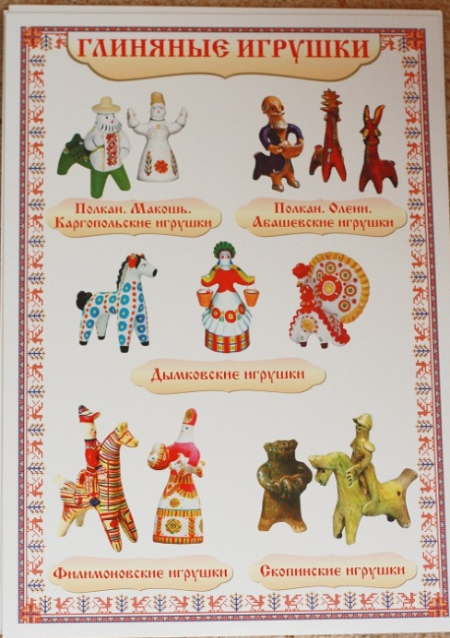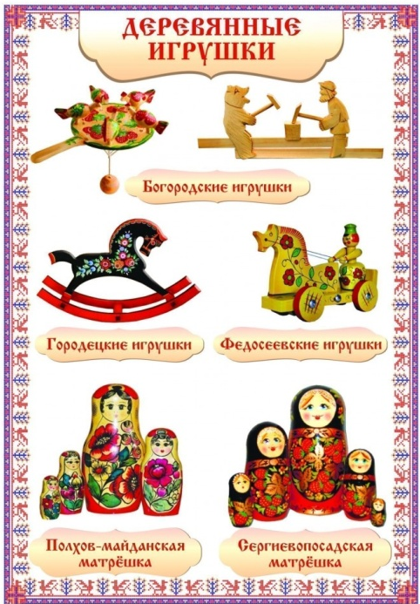
4. Попробуйте нарисовать с ребенком Городецкого коня и Дымковскую лошадку:
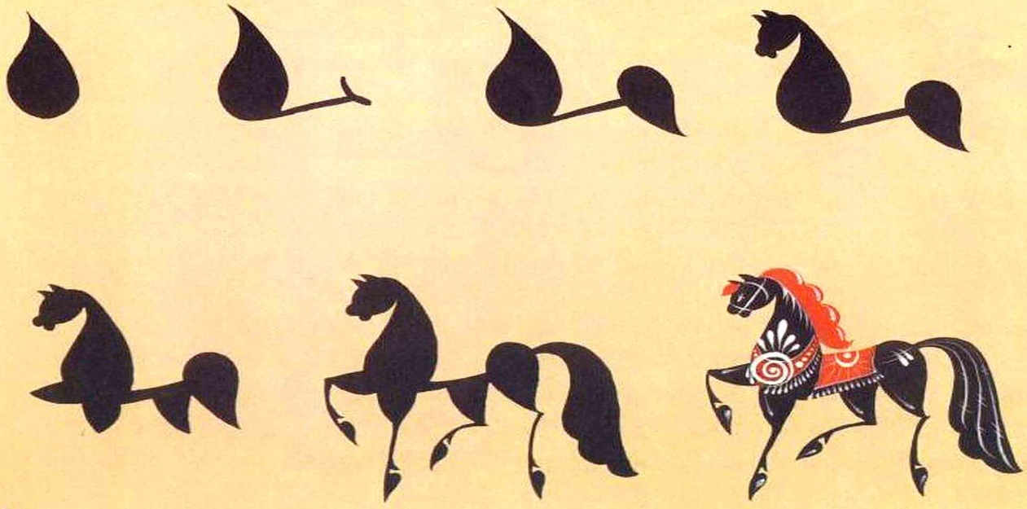
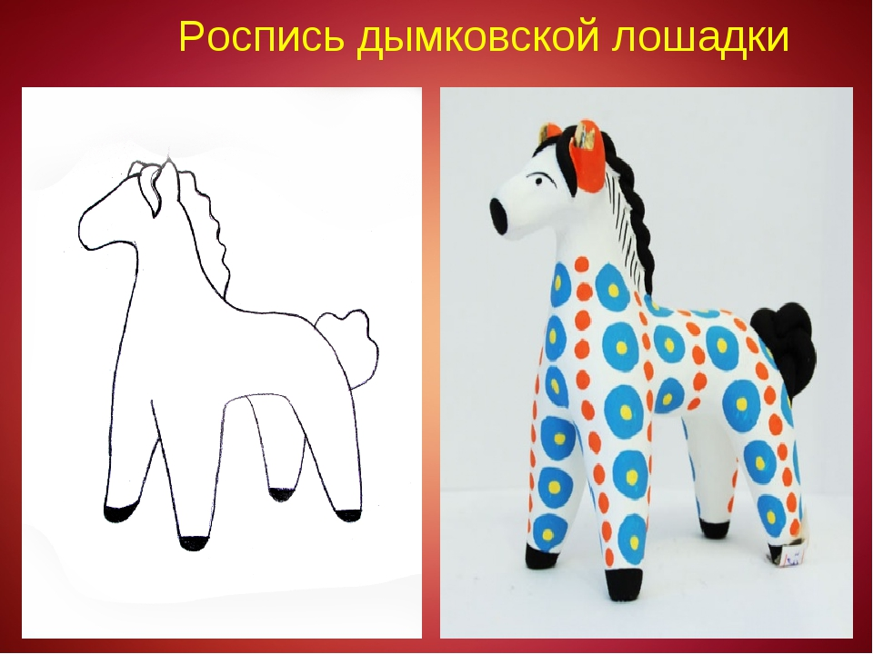
А теперь слепите игрушку из пластилина:
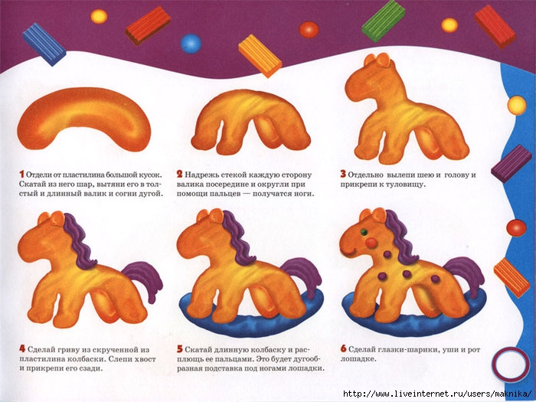
Социально-коммуникативное развитие.
1. Побеседуйте с детьми о том "Какую одежду носили бабушки наших бабушек", рассмотрите семейный альбом.
2. Расскажите детям о семейных традициях, коллекциях.
Речевое развитие.
В устном народном творчестве как нигде отразились черты русского характера, присущие ему нравственные ценности —представления о добре, красоте, правде, верности и т.п.
Эти игры помогут закрепить полученные знания:
- «Один – много»
Не одна ложка, а много... (ложек). Не один павлин, а много...(павлинов). Не одна барыня, а много... (барынь). Не один поднос, а много... (подносов). Не одна свистулька, а много... (свистулек) и т.д.
2. «Скажи ласково»
Свистулька - свистулечка, кукла - куколка, ложка - ложечка,
лошадь – лошадка, игрушка – игрушечка и т. д.
- «Из чего сделаны – какие…» (согласование прилагательных с существительными)
Из фарфора – фарфоровые, из керамики – керамические, из резины - резиновые, из пластмассы – пластмассовые, из железа – железные, из дерева – деревянные, из тряпок – тряпичные, из глины – глиняные, из соломы – соломенные, из бересты –
берестяные.
- Отгадайте и выучите загадку.
Ростом разные подружки, но похожи друг на дружку.
Все они сидят друг в дружке, но всего одна игрушка.
(Матрешка)
- Прочитайте «Игрушкины частушки».
Наши руки крендельком, щеки будто яблоки.
С нами издавна знаком весь народ на ярмарке.
Мы игрушки расписные, хохотушки вятские —
Щеголихи слободские, кумушки посадские.
Дымковские барышни всех на свете краше,
А гусары-баловни — кавалеры наши.

